CHAPITRE 3. COMMENT LES MARCHÉS IMPARFAITEMENT CONCURRENTIELS FONCTIONNENT-ILS ?

Les objectifs d’apprentissage du chapitre :

- Comprendre que le monopole est faiseur de prix et être capable de donner des exemples de monopoles (monopole naturel et d’innovation)
- Comprendre, à l’aide de représentations graphiques et/ou d’un exemple chiffré, que l’équilibre du monopole n’est pas efficace.
- Comprendre ce qu’est un oligopole et, à l’aide du dilemme du prisonnier, pourquoi les firmes ont intérêt à former des ententes.
- Comprendre que la politique de la concurrence, en régulant les fusions-acquisitions et en luttant contre les ententes illicites et les abus de position dominante, augmente le surplus du consommateur.

Activité n° 1 : À l’aide de la vidéo et des mots-clés suivants : monopoles / « faiseur de prix » / d’innovations de procédés / informés / identiques / allocation optimale des facteurs de production / homogènes / oligopoles ; complétez le texte | 

Lorsque sur un marché existent un grand nombre d’offreurs et un grand nombre de demandeurs, aucun agent n’est en mesure d’avoir une influence sur les prix du marché, et les agents sont alors preneurs / faiseurs de prix ou price takers / makers. En effet, si l’une des entreprises présentes sur le marché augmentait le prix de ses produits, elle perdrait rapidement sa clientèle, dans la mesure où tous les produits étant ……………………………. et les consommateurs parfaitement …………………….., ces derniers arbitreraient entre deux produits ………………………. pour le plus / moins cher. Ainsi, en concurrence parfaite, les économistes montrent que le prix de marché s’établit au minimum du coût moyen / coût marginal des entreprises les plus / les moins compétitives. Les surprofits sont possibles / ne sont pas possibles. Les marchés de concurrence parfaite sont donc très favorables / très défavorables aux consommateurs et conduisent à une ……………………………………
……………………………………………………………. dans la mesure où les entreprises cherchent sans relâche à augmenter / réduire leurs coûts de production (mise en œuvre …………………………….……………………………………………………)
Dès, lors les entreprises peuvent chercher à acquérir un pouvoir de marché c’est-à-dire à avoir la capacité de déterminer librement le prix de son produit ou à tout le moins d’influencer le prix et ainsi devenir ……………………………………………
Il existe deux principales situations de marché dans lesquelles les entreprises disposent d’un pouvoir de marché : les ………………………………………… et les ………………………………………………….

I. L’existence de barrières à l’entrée peut permettre aux offreurs d’obtenir un pouvoir de marché car ces derniers seront en situation de monopole

Le pouvoir de marché peut résulter de barrières à l’entrée. Une barrière à l’entrée peut se définir comme l’ensemble des obstacles qui empêchent l’entrée de concurrents sur le marché. Certaines barrières à l’entrée sont dites …………………… - elles sont favorables aux entreprises sans que celles-ci en soient à l’origine - tandis que d’autres résultent des stratégies d’entreprises - elles sont donc dites …………………….. . Enfin, il existe également des barrières réglementaire qui sont à l’origine de monopoles institutionnels (…………………………………………………………………………………………………………………………..
…………………………………………………………………………………………………………..)

A. L’existence de barrières à l’entrée de nature structurelle peut permettre aux offreurs d’obtenir un pouvoir de marché

1) Qu’est-ce qu’une barrière à l’entrée de nature structurelle ?

Activité n° 2 : À l’aide du document 1 page 44 du manuel complétez le texte suivant puis faites l’exercice n°1
Une barrière à l’entrée de nature structurelle est une barrière qui existe indépendamment de la volonté des entreprises. On peut citer à ce sujet le cas des …………………………………………………………. En effet, et plus précisément, les activités de réseaux, comme la distribution du gaz, de l’eau ou de l’électricité, aux ménages, exigent un énorme / faible investissement qu’est la construction du réseau lui-même, auquel chaque consommateur pourra, par la suite, être raccordé à un coût très réduit. Cet investissement est nécessaire quel que soit le nombre de ménages qui se raccorderont à celui-ci, c’est donc un coût fixe / coût variable.
Or, la première entreprise ayant réalisé un réseau va naturellement se trouver en situation de monopole car son coût marginal est croissant / décroissant (le coût variable à savoir le raccordement au réseau - cas du gaz ou de l’électricité ou des télécommunications - ou de l’utilisation du réseau - cas des chemins de fer - est très élevé / faible, tandis que le coût fixe très élevé / faible est divisé par une quantité croissante / décroissante de ménages qui deviennent clients et sont donc raccordés au réseau ou utilisent ce dernier). L’entreprise réalise donc des économies d’échelle internes, c’est-à-dire qu’au fur et à mesure qu’elle augmente sa quantité produite son coût moyen unitaire de production augmente / baisse. Ainsi l’entreprise qui a été la première à rentrer sur le marché peut rapidement être en mesure de fixer des prix plus élevés / bas pour empêcher d’autres concurrents éventuels d’entrer sur le marché ; elle a donc un ………………………………………………………………..
Par la suite, l’entreprise, puisqu’elle est seule sur le marché, peut déterminer le prix auquel sera vendu le bien ou le service. Son pouvoir de marché peut s’avérer …………………………………………………………………

Exercice n°1
On estime que le coût de la construction du réseau peut atteindre environ un milliard d’euros. La construction du réseau est un coût fixe / variable. En effet, il dépend / il ne dépend pas des quantités produites. Une fois le réseau construit on estime que raccorder chaque utilisateur au réseau coûte 1 000 euros en termes de coût des …………………………………………………….. ou encore coût du …………………………………… ou bien encore des biens d’équipements etc.
Nombre de clients ou Quantité produite | Coût fixe | Coût variable | Coût total | Coût unitaire
50 000 | 1 000 000 000 | …………………. | ………………… | 21 000 euros
500 000 | ………………… | 500 000 000 | ………………… | …………
5 000 000 | …………………. | …………………. | 6 000 000 000 | …………

Lorsque l’entreprise ne produit que pour 50 000 clients le coût unitaire de chaque client est de 21 000 euros. Lorsque l’entreprise a 10 fois plus de clients soit 500 000 le coût unitaire est de ……………………, il a été divisé par ………………. Enfin, lorsque l’entreprise a 5 000 000 de clients le coût unitaire de chaque client est de ……………………….. Elle peut donc désormais appliquer ce tarif au 5 000 001 ème client et à ceux qui suivront. Ce qui sera aussi / ne sera pas le cas d’une entreprise concurrente qui souhaiterait elle aussi s’installer car elle aura / n’aura pas encore réaliser d’………………………………………..
…………………………………………. et ainsi pu réduire son coût ………………………………………………………………

Activité n° 3 : À l’aide du cours qui précède, complétez le texte suivant et faites l’exercice n°2

Nous avons vu qu’il existe des monopoles naturels dans la mesure où certaines activités nécessitent des coûts fixes très élevés / faibles et présentent des coûts variables très élevés / faibles. Or, comme ces coûts fixes d’installation sont très élevés / très faibles, seules des entreprises de très grande / petite taille peuvent en assumer la charge.
Par ailleurs, une fois une entreprise entrée sur le marché, elle bénéficie ……………………………………………….
………………………………… : l’accroissement de son niveau de production lui permet d’augmenter / de baisser son coût unitaire de production. Le coût de production total d’une entreprise se décompose, en effet, en coûts fixes et en coûts variables. Lorsque le volume de production s’accroît, seuls les coûts variables augmentent / diminuent, si bien que le coût unitaire de production augmente / diminue.
Dès lors, l’entreprise déjà présente sur le marché (ayant donc déjà amorti en partie ses coûts fixes et dont le coût moyen de production a baissé) peut empêcher toute autre entreprise d’entrer sur le marché. En effet, si une entreprise désire entrer sur le marché, l’entreprise déjà présente pourra fixer un niveau de prix plus élevé / faible que celui nécessaire à sa concurrente potentielle pour rentabiliser son investissement. Par ailleurs, compte tenu de la présence d’économies d’échelle internes, une seule entreprise peut fournir le marché entier à un coût plus élevé / faible que deux ou plusieurs entreprises.
Dans ce cas, l’entreprise étant la seule présente sur le marché, son pouvoir de marché peut s’avérer en théorie considérable : elle est en effet en mesure de déterminer le prix auquel sera vendu le bien ou le service.

Exercice n°2
Soit une entreprise GetLink qui décide de construire un tunnel sous la manche. Le coût de construction de ce tunnel est de 12 milliards d’euros (12 000 millions d’euros). Une fois le tunnel construit les coûts variables (électricité, entretien, sécurité etc ) sont de 10 euros par passager.
Dès lors, pour la société GetLink, le coût fixe de la construction du tunnel sous la manche est de ………………….. milliards d’euros. Le coût variable par passager incluant l’électricité, la sécurité, l’entretien est de …………….. € Après 30 millions de passagers le coût variable est de …………….……………. millions d’€ si bien que le coût total est de ……………..……………… millions d’ € et donc le coût moyen par passager est de …………………….. €. Pour 300 millions de passagers le coût variable est de ……………………………… millions d’euros et par conséquent le coût total est de ………………………………….. millions d’euros et le coût moyen baisse donc pour passer à …………….. € par passager.
Supposons désormais une entreprise NéoTunnel qui décide de construire un tunnel concurrent. On suppose que le coût fixe relatif à la construction du tunnel ainsi que le coût variable par passager sont identiques à ceux de GetLink. Sachant que GetLink a déjà fait voyager 300 millions de passagers en 20 ans soit 15 millions de passager par an et que Néotunnel espère obtenir un tiers de cette part de marché c’est-à-dire 5 millions de passager par an. Si l’entreprise souhaite être rentable en 6 ans compte tenu de son cout fixe de ……………..… milliards d’euros et de ses coûts variables de ……………………………….. millions d’euros pour 30 000 000 passagers, son coût moyen est de ………………… euros. On observe que Néo Tunnel est / n’est pas compétitive par rapport à GetLink. Par ailleurs pour transporter 300 millions de passagers sous la Manche, soit une seule entreprise produit le service et dans ce cas le coût global est de …………………………………………. millions d’euros (coût fixe = 1 tunnel) + ……………………………..millions d’euros (coût variable) soit ……………………………………………. millions d’euros. Soit deux entreprises produisent le service est le coût global est de …………………………… millions d’euros (coût fixe = 2 tunnels) + …………………………….. millions d’euros (coût variable) soit …………………………. millions d’euros. On observe que dans le second cas, il y a / il n’y a pas allocation optimale des ressources.
On parle de monopole naturel parce que les conditions techniques de production conduisent au monopole de la plus grande entreprise présente sur le marché et que le coût total de la production offerte sur le marché est plus élevé / bas s’il y a un seul offreur plutôt que plusieurs offreurs.
2) Exemples de monopoles naturels

Activité n° 4 : Parmi les activités suivantes dites si celles-ci relèvent historiquement d’une logique de monopole naturel
La production d’électricité (OUI / NON) …………………… ; La production d’avions civils (OUI / NON) ; La production de services ferroviaires (OUI / NON) …………………… ; La production de services de télécommunications (OUI / NON) ……………………………………… ; La production d’automobiles (OUI / NON) ; La production de téléviseurs (OUI / NON) ; la production de gaz naturel (OUI/NON) …………………………………….

Activité n° 5 : En classe
Dans, le cas de la SNCF, les coûts fixes sont induits par la nécessité pour l’entreprise de construire un réseau ferroviaire avant même de transporter le moindre voyageur. Par exemple on observe que chaque kilomètre de la ligne LGV Paris-Lyon a couté …………………… millions d’euros tandis que chaque kilomètre de la ligne LGV Est a couté ………….. millions d’euros.
Le projet Paris – Orléans – Clermont Ferrand – Lyon (POCL) consiste à relier Paris à Lyon par une ligne nouvelle à grande vitesse (LGV) de près de 500 km passant par les régions Auvergne, Bourgogne et Centre ; le coût de ce projet est compris entre 12 et 14 milliards d’euros. Cette somme pour le maître d’ouvrage SNCF Réseau représente un ……………………………………. soit ……………………… millions d’euros par kilomètre si on suppose qu’in fine le coût global sera de 13 milliards d’euros.

B. L’existence de barrières à l’entrée de nature stratégique peut permettre aux offreurs d’obtenir un pouvoir de marché

1) Qu’est-ce qu’une barrière à l’entrée de nature stratégique ?

À la différence des barrières à l’entrée de nature structurelle, une barrière à l’entrée de nature stratégique relève de la volonté d’une ou de plusieurs entreprises. Parmi elles on peut citer les stratégies d’innovation de produits. En effet, une entreprise ayant inventé un nouveau produit ou ayant amélioré un produit déjà existant peut déposer un ……………… sur son innovation auprès de l’Institut National de la Propriété industrielle. En déposant un …………………. une entreprise innovante obtient un monopole d’exploitation sur un territoire donné pour une durée maximale de 20 ans et devient alors price-………………………

2) L’exemple du groupe SEB : comment une petite entreprise de Bourgogne est-elle devenue le n°1 mondial du petit électroménager ?
Activité n° 6 :
Après avoir regardé la vidéo suivante …   | … et lu le texte de l’histoire du groupe SEB complétez le tableau   | Vous pouvez également si vous le souhaitez découvrir l’incroyable saga du groupe avec  SEB DISCOVERY !  Ne pas accepter les cookies

Inventions majeures du groupe SEB | Rachat des entreprises concurrentes
Inventions majeures du groupe SEB | 1968 : Acquisition de ……………………………………  1972 : Acquisition de ……………………………………  1988 : Acquisition de ………………………………  1997-1998 : Acquisition des leaders brésilien, colombien et vénézuélien du Petit Électroménager  2002 : Acquisition du groupe ………………………………………  2004 : Acquisition d’All-Clad, spécialiste des articles culinaires haut de gamme aux Etats-Unis  2005 : Acquisition de Lagostina, leader italien des articles culinaires en inox Acquisition de Panex, leader brésilien des articles culinaires2  2006 : Acquisition de la société américaine Mirro WearEver  2007 : Prise de participation majoritaire dans le groupe Supor (Chine)  2011 : Acquisition du leader colombien des articles culinaires, d’AsiaFan au Vietnam et prise de participation majoritaire dans Maharaja Whiteline en Inde  2015 : Acquisition d'OBH Nordica, marque de premier plan, en Petit Electro-Ménager, en Scandinavie  2016 : Acquisition de WMF, n°1 mondial des machines à café automatiques professionnelles.  2017 : Acquisition de la société suisse Swizzz Prozzz,  2019 : Acquisition de Wilbur Curtis, n°2 américain du café filtre professionnel. Acquisition de Krampouz, société française spécialisée dans la conception, fabrication et commercialisation de crêpières, gaufriers, planchas et grills pour les professionnels et particuliers.  2020 : Groupe SEB devient le partenaire industriel de la société ANGELL.
1952 : Lancement de la Super …………………….
1962 : SEB rentre sur le marché de l’électroménager avec le lancement de sa toute première ……………..
……………………………….
1967 : SEB invente …………………………………
……………………………………………..
1970 : ……………………………………………..
1987 : ………………………………………………
1990 : ……………………………………………..
1994 : ……………………………………………..
2006 : ………………………………………………..
2012 : Lancement de ……………………………..
2013 : Lancement de Cuisine Companion, premier robot-cuiseur de Moulinex
On peut citer d’autres entreprises qui ont assis une partie de leur développement sur l’innovation de produits :
………………………………………………………………………………………………………………………………….………
…………………………………………………………………………………………………………………………………………

C. En quoi le monopole est-il faiseur de prix et pourquoi l’équilibre du monopole n’est-il pas efficace ?

1) Quel prix a intérêt à fixer l’entreprise en situation de monopole ?

Sur un marché concurrentiel les entreprises sont price makers / price takers. À l’inverse en situation de monopole, les entreprises sont price makers / price takers.
On peut supposer que l’entreprise super Jets est désormais seule sur le marché. Par conséquent, elle peut décider de fixer elle-même le prix de ses avions. Cependant le niveau du prix qu’elle fixera aura des effets sur les quantités demandées, c’est-à-dire sur le nombre d’avions qu’elle vendra. Si l’entreprise fixe un prix trop élevé, elle risque de faire face à une demande trop forte / faible ; en revanche, pour un prix très bas, la demande des consommateurs a toutes les chances d’être élevée / basse mais alors la marge bénéficiaire sera importante / faible. L’entreprise peut même être amenée à réaliser des pertes (son profit est dans ce cas négatif) si son chiffre d’affaires devient inférieur à son coût total. L’entreprise doit donc déterminer le prix qui lui apportera le profit maximum / minimum.

Activité n°7 : Complétez le tableau puis déterminez le prix que l’entreprise a intérêt à fixer
Prix | Quantité demandée en fonction du prix | Chiffre d’affaires  Quantité demandée x prix | Coût total | Profit global  Chiffres d’affaires – Coût total
1 100000 | 1 | 1 100 000 | 750 000 | 350 000
1 050000 | 2 | 2 100 000 | 950 000
1 000000 | 3 | 3 000 000 | 1 101 000 | 1 899 000
950 000 | 4 |  | 1 222000 | 2 578 000
900 000 | 5 | 4 500 000 | 1 365 000 | 3 135 000
850 000 | 6 | 5 100 000 | 1 539 000 | 3 561 000
800 000 | 7 | 5 600 000 | 1 750 000 | 3 850 000
750 000 | 8 | 6 000 000 | 2 000 000 | 4 000 000
700 000 | 9 | 6 300 000 | 2 295 000 | 4 005 000
650 000 | 10 | 6 500000 | 2 635 000 | 3 865 000
600 000 | 11 | 6 600 000 | 3 025 000
550 000 | 12 | 6 600 000 | 3 465 000 | 3 135 000
500 000 | 13 |  | 3 965 000 | 2 535 000
450 000 | 14 | 6 300 000 | 4 536 000 | 1 764 000
400 000 | 15 | 6 000 000 | 5 190 000 | 810 000
350 000 | 16 | 5 600 000 | 5 928 000 | -328 000
300 000 | 17 | 5 100 000 | 6 766 000
250 000 | 18 | 4 500 000 | 7 704 000 | -3 204 000
200 000 | 19 |  | 8 759 000 | -4 959 000
150 000 | 20 | 3 000 000 | 9 940 000 | -6 940 000

On remarque que l’entreprise a intérêt à fixer un prix de ……………………………………………….. euros En effet, à ce prix elle pourra vendre ……… avions et réaliser un profit de …………………………………….. qui est son profit maximum.
En fait, l’entreprise n’a pas intérêt à fixer un prix plus élevé que 700 000 euros car alors elle vendrait certes plus cher mais moins. Elle n’a pas non plus intérêt à baisser son prix en deçà de 700 000 euros, même si dans ce cas, elle vendrait moins cher mais davantage. En effet, dans le cas où le prix de vente est fixé à 750 00 euros on observe que l’entreprise peut espérer vendre ……………… avions. Si elle décide de baisser son prix de 50 000 euros, pour un prix désormais de 700 000 euros, elle pourra espérer vendre ………… avion de plus soit 9 avions. Dès lors, elle vend un avion supplémentaire (……………………………… euros), mais elle perd 50 000 euros par avion vendu par rapport à la situation précédente soit ……………………………. pour 8 avions. Sa recette marginale pour ce 9ème avion est de …………………………………….. Comme nous l’avons compris dans le chapitre 1, l’entreprise va avoir intérêt à produire cet avion supplémentaire si celui-ci lui rapporte plus / moins qu’il ne lui coûte. Dans le cas présent, le coût marginal du 9ème avion est de ………………………………………………………. La recette marginale est donc supérieure /inférieure au coût marginal est l’entreprise a intérêt / n’a pas intérêt à baisser son prix de 50 000 euros pour pouvoir vendre après l’avoir produit un 9ème avion, dans la mesure ou son profit global s’accroît / baisse de ………………………………………….. euros. Si l’entreprise poursuit cette baisse des prix jusqu’à 650 000 €, elle vendra certes un 10ème avion à ce prix, mais sa recette marginale ne serait que de …………………………………… euros (……………………………………….. euros sur le 10ème avion vendu mais ………………………………………………….. euros en moins pour les 9 premiers avions), alors que le coût marginal de production du 10ème avion est de ………………………………………………… euros. Celui-ci rapporterait à l’entreprise plus / moins qu’il ne lui coûterait et l’entreprise a donc intérêt / n’a donc pas intérêt à baisser son prix pour vendre ce 10ème avion après l’avoir produit, car dans ce cas son profit diminuerait de …………………………….
Ainsi, en situation de monopole une entreprise a intérêt à fixer un prix tel que sa recette marginale soit supérieure ou égale / inférieure ou égale à son coût marginal.

Activité n°8 : En classe
Par ailleurs, une entreprise en situation de monopole peut segmenter son marché en fonction des différents profils d’acheteurs. On parle alors de monopole discriminant. Par exemple, la SNCF peut fixer des tarifs plus élevés / faibles pour cibler une clientèle qui cherche à voyager en première classe et prévoir son voyage plusieurs semaines à l’avance. Elle peut également fixer des tarifs plus élevés / faibles pour une clientèle d’affaires qui pourra être amenée à changer son billet à la dernière minute et en obtenir le remboursement. En revanche, elle pourra fixer des tarifs plus élevés / faibles pour une clientèle prête à ……………
…………………………………………………………………………………………………………………………………………

2) Une situation de monopole conduit à un prix plus élevé / faible et une quantité produite plus élevée / faible comparativement à ce qui résulte de la concurrence parfaite : c’est donc une situation efficace / non efficace par rapport à celle qui prévaut en concurrence parfaite

Activité n°9 : À l’aide du graphique et en vous aidant de vos connaissances, représentez le point d’équilibre du marché en concurrence pure et parfaite ; puis représentez le point d’équilibre du marché en monopole. Que remarquez-vous ?
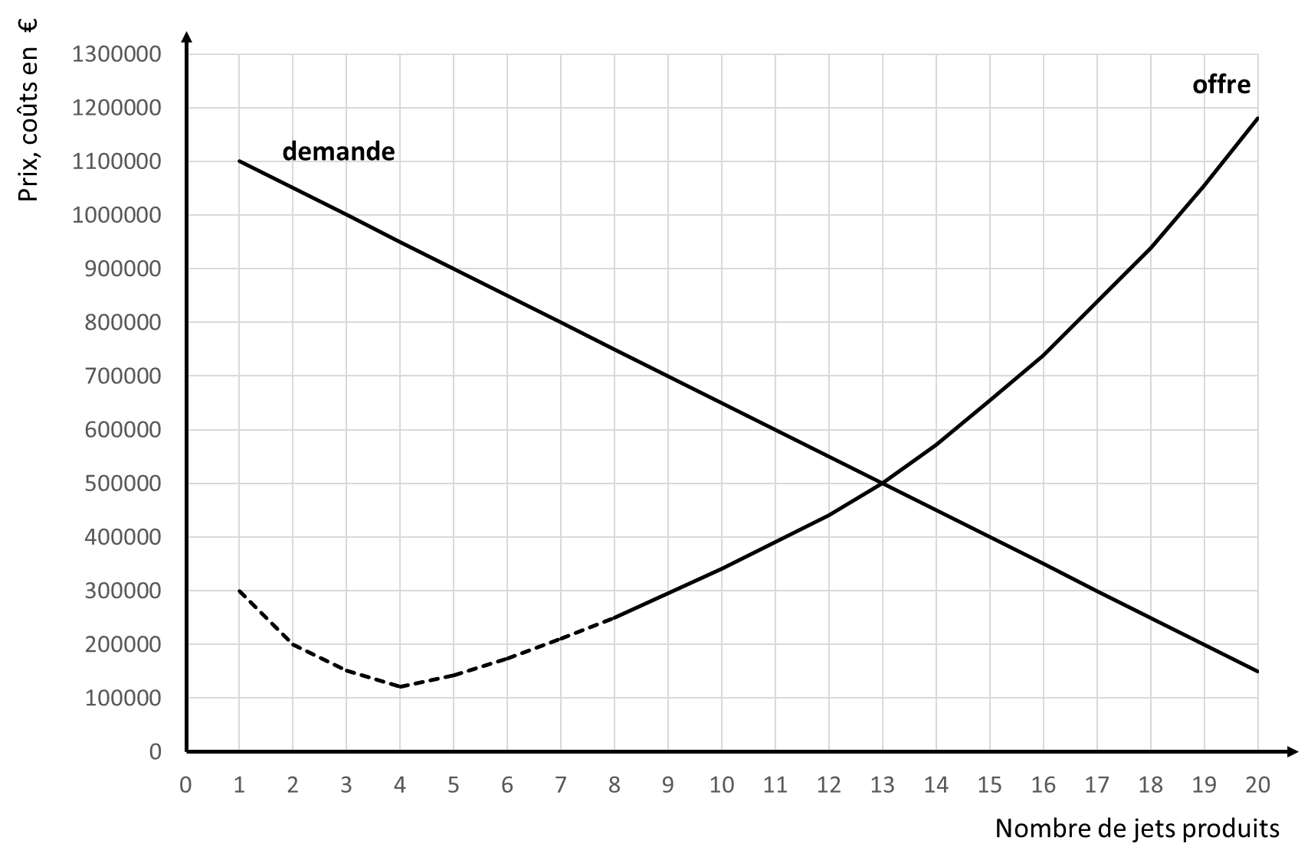 | Le monopole s’accompagne d’une production plus / moins importante d’avions que celle qui prévaut sur un marché en concurrence. De plus, chaque avion est vendu plus / moins cher en situation de monopole que sur un marché en concurrence. La concurrence est donc une situation plus / moins efficace en termes de quantités comme de prix.
Puisque le jet privé n’est pas un bien de première nécessité, un prix élevé et une production réduite ne remettent pas en cause les droits fondamentaux des citoyens. La situation est très différente lorsqu’il s’agit de l’accès à l’eau ou à l’électricité. L’eau et l’électricité exigent de construire des réseaux importants (coûts fixes) et les structures de marché sont donc des monopoles naturels. Pour éviter que le producteur ne fixe des prix trop élevés et ne réduise les quantités produites, les pouvoirs publics interviennent en offrant eux-mêmes ces services ou en créant une situation de concurrence.

Activité n°10 : Représentez sur le graphique n°1, le surplus du consommateur, le surplus du producteur et finalement le surplus collectif en concurrence parfaite. Puis sur le graphique n°2, le surplus du consommateur, le surplus du producteur et le surplus collectif en monopole. Sur le graphique 3, comparez les surplus collectifs des deux situations. Que remarquez-vous ?
Graphique n°1  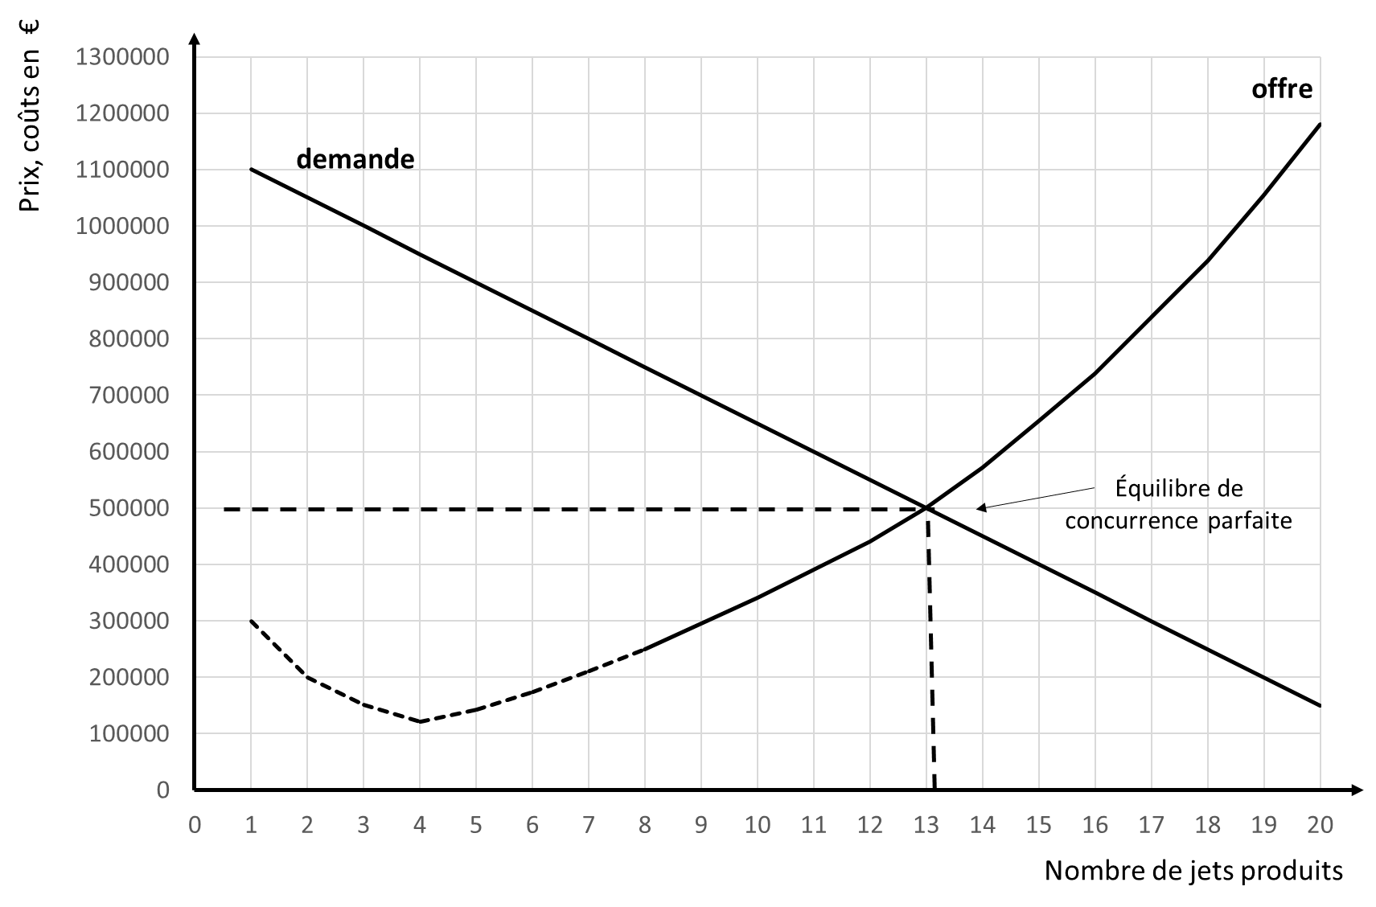 | Graphique n°2  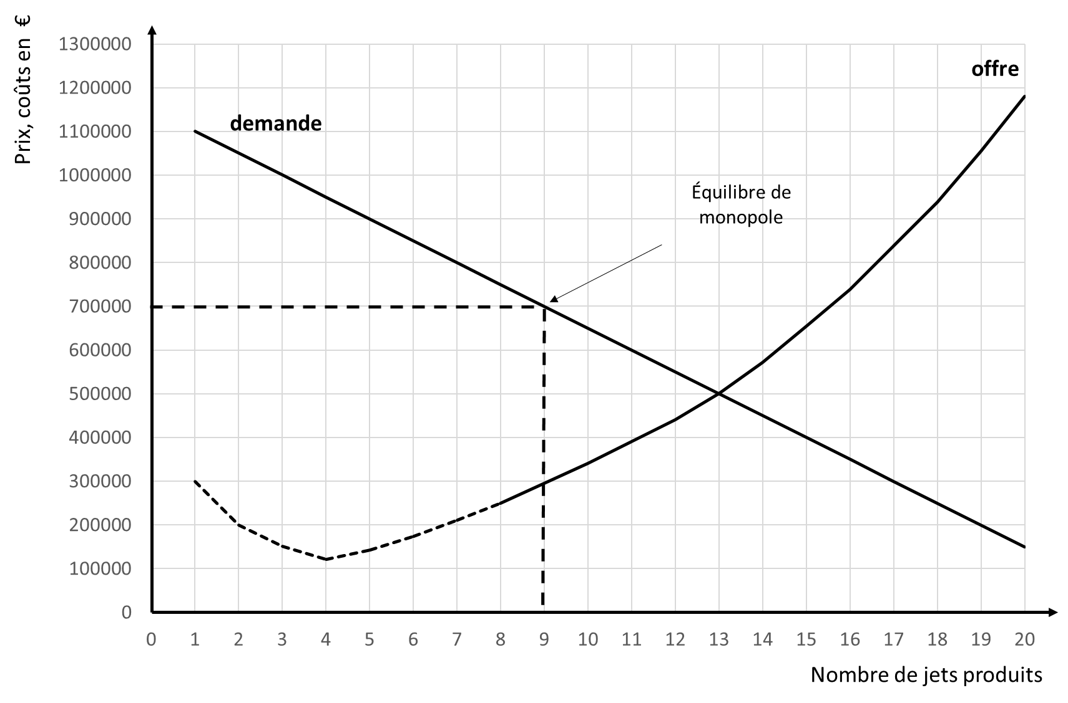

En situation de monopole par rapport à la situation de concurrence le surplus du consommateur est augmenté / très réduit du fait de la hausse / baisse des prix, qui exclut des demandeurs qui auraient été prêts à acheter un jet à un prix inférieur. En situation de monopole par rapport à la concurrence, le surplus du producteur est plus / moins important car le prix a été fixé pour maximiser les profits de l’entreprise en monopole même si elle vend moins d’avions. Un producteur en situation de monopole accroît / diminue donc son surplus par rapport à la concurrence parfaite. Cependant, puisque ce surplus supplémentaire du producteur est acquis au détriment du consommateur, il faut se demander s’il compense la perte de surplus du consommateur, et donc si le surplus total a augmenté pour l’ensemble des acteurs du marché.

Graphique n°3  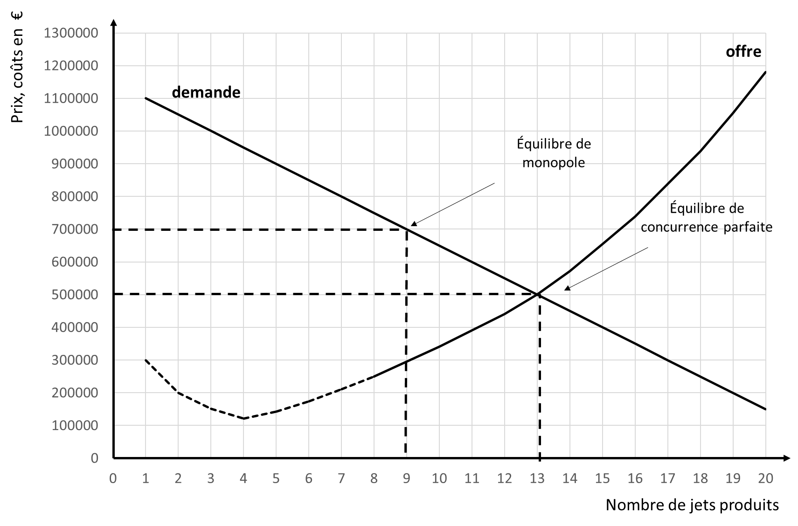 | En situation de monopole, le surplus total est nettement augmenté / diminué : le surplus du producteur a donc / n’a donc pas compensé la perte du surplus du consommateur. Il s’agit d’une perte sèche. L’inefficacité de la production en situation de monopole n’est donc pas seulement due à la moindre quantité produite et au prix plus élevé mais également à une perte sèche (moindre surplus total pour les agents présents sur le marché, producteurs et consommateurs cumulés).

III. Quelles sont les caractéristiques d’une situation d’oligopole ?

A. Quels sont les différents types de situation d’oligopole ?

1) Qu’est-ce qu’un oligopole ?
Activité n°11: A l’aide du document 1 page 50 du manuel et du document 3 page 41 du manuel, complétez le texte.
Le pouvoir de marché peut provenir de la présence sur le marché d’un petit nombre d’offreurs face à un grand nombre de demandeurs. Dans ce cas, l’hypothèse ……………………………… du marché de concurrence parfaite n’est plus vérifiée : on parle alors d’………………………………………... C’est le cas, par exemple de marchés comme : ……………………………
…………………………………………………………………………………………………………………………………………………………………………………………………………………………………………………………………………
On observe, par exemple, que le marché des constructeurs de smartphones est composé d’un petit nombre d’offreurs dont les trois principaux sont …………………………………………. (…………….. % des parts de marché) ; ……………………… (…………………….. % des parts de marché) ; ………………………………. (…………………. % des parts de marché).
Un oligopole correspond donc à une structure de marché caractérisée par deux critères, à savoir un grand / petit nombre de producteurs face à une infinité de demandeurs et des producteurs qui vendent des produits identiques ou différenciés. Un producteur présent sur un tel marché est appelé un oligopoleur.

Sur un marché oligolistique, il peut exister deux situations :

 Des marchés oligopolistiques sur lesquels les entreprises qui se livrent une concurrence intense et une véritable guerre en termes de prix (concurrence par les prix) ou d’innovations de produits (stratégies de différenciation) comme : ………………
……………………………………………………………………………………………………………………………………..
…………………………………………………………………………………………………………………………………….. Ce sont les oligopoles dits de paix / guerre.

 Des marchés oligopolistiques sur lesquels les entreprises passent entre elles des ententes :  - en fixant les ……………………………… de leurs produits et/ou de leurs fournisseurs  - en se répartissant les …………………….. ou les ………………………. (et ce parfois dans le cas d’appels d’offre)  - en …………..…………………… les quantités offertes sur le marché pour faire ……………………………… les prix  - en gelant la ………………………………………. (Répartition des parts de marché) | 

Ce sont les oligopoles dits de paix / guerre.

Dans ce cas on parle de …………………………………………………….

Comme par exemples : ……………………………………………………………………………….. (voir liste page 14)

2) Pourquoi les firmes en oligopole ont-elles intérêt à former des ententes ?

Nous allons chercher à montrer à l’aide de la théorie du dilemme du prisonnier qu’en situation d’oligopoles les entreprises ont intérêt à former des ententes.

a) Le dilemme du prisonnier dans sa version théorique
Activité n°12 : À l’aide de la vidéo, faites l’exercice | 
Le nom de ce jeu vient d’une histoire fictive, présentée en 1950 par Albert W. TUCKER, et qui concerne deux complices d’un crime arrêtés par la police. La police a suffisamment de preuves pour les condamner tous les deux à une peine d’un an de prison. On sait qu’ils ont commis un crime plus grave qui les condamnerait à une peine plus lourde (entre cinq et dix ans de prison), mais la police n’a pas les preuves de ce crime. La police doit obtenir les aveux d’au moins l’un des deux, et, à cette fin, elle les place dans des bureaux séparés et leur présente la situation de cette façon.

• Si le suspect n° 1 et le suspect n°2 nient tous les deux, ils seront condamnés à un an de prison chacun.
• Si un suspect accuse l’autre alors que l’autre suspect nie, l’accusateur sera libéré immédiatement (sa sentence n’impliquera pas de prison), tandis que l’autre suspect écopera d’une longue peine de prison (dix ans).
• Enfin, lorsque les deux suspects choisissent d’avouer et de s’impliquer mutuellement (ce qui signifie que chacun implique l’autre), ils écopent tous les deux d’une peine de prison. Puisqu’ils ont avoué, la sentence passe de dix à cinq ans.

Les deux suspects ne peuvent pas communiquer entre eux avant de prendre leur décision ; ils ne savent pas ce que décidera l’autre. Ainsi, chacun d’eux va élaborer une stratégie, car leur condamnation ou libération ne dépend pas seulement de leurs propres actions, mais également des actions de l’autre.
Le tableau montre les gains (dans la théorie des jeux, il s’agit du bénéfice de chaque joueur en fonction des actions conjointes de l’ensemble des joueurs) pour chacun des suspects dans chacune des quatre situations hypothétiques – la condamnation qu’ils recevraient si les actions hypothétiques de chaque ligne et colonne étaient décidées – en utilisant une forme standard appelée une « matrice des gains». Le terme de matrice désigne simplement n’importe quel tableau rectangulaire de nombres (ici, un carré). Le nombre en bas à gauche de chaque case est la condamnation reçue par le joueur en ligne, le nombre en haut à droite est la condamnation reçue par le joueur en colonne. | 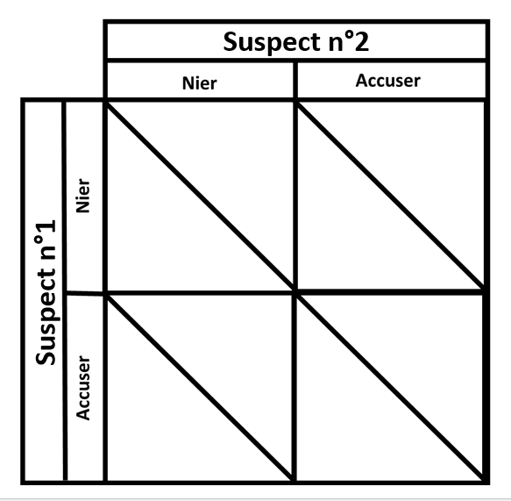
Pour prédire le résultat d’un jeu, nous devons faire appel à un autre concept : la meilleure réponse (il s’agit de la stratégie qui donne au joueur le gain le plus élevé compte tenu des stratégies choisies par les autres joueurs. Dans le cas où cette stratégie est toujours la même, quel que soit le choix des autres joueurs, nous parlons d’une stratégie dominante (action qui donne à un joueur le gain le plus élevé, indépendamment des actions des autres joueurs).

Débutons avec le suspect n°1 (joueur en ligne) et demandons-nous : « Quelles seraient ses meilleures réponses aux différentes décisions du suspect n°2 (joueur en colonne) ? »
• Si le suspect n°2 choisit de Nier, le suspect n°1 doit jouer Accuser / Nier, car cela lui donne ….….. au lieu de …….…
• Si le suspect n°2 choisit d’Accuser, le suspect n°1 doit jouer Accuser / Nier, car cela lui donne ……. au lieu de ………
Quel que soit le choix du suspect n°2, la meilleure réponse du suspect n°1 est Accuser / Nier. Accuser / Nier est donc une stratégie dominante pour le suspect n°1.

Poursuivons avec le suspect n°2 (joueur en colonne) et demandons-nous : « Quelles seraient ses meilleures réponses aux différentes décisions du suspect n°1 (joueur en ligne) ? »
• Si le suspect n°1 choisit de Nier, le suspect n°2 doit jouer Accuser / Nier, car cela lui donne ……….. au lieu de …….…
• Si le suspect n°1 choisit d’Accuser, le suspect n°2 doit jouer Accuser / Nier, car cela lui donne ………. au lieu de ……
Quel que soit le choix du suspect n°1, la meilleure réponse du suspect n°2 est Accuser / Nier. Accuser / Nier est donc une stratégie dominante pour le suspect n°2.

Les deux suspects joueront leur stratégie dominante qui est Accuser / Nier. Par conséquent, ils écopent tous les deux d’une peine de prison de ……………….

Finalement, grâce à ce jeu, nous pouvons comprendre que, dans un dilemme du prisonnier, les deux joueurs ont une stratégie ……………………. (dans cet exemple, Accuser) qui, lorsqu’elle est choisie par les deux, génère une condamnation plus / moins lourde (cinq ans de prison chacun). En revanche, si les deux joueurs avaient adopté une stratégie différente (dans cet exemple, Nier), la peine de prison obtenue aurait été plus lourde / légère pour les deux joueurs. On observe que la recherche par chaque joueur de son intérêt personnel peut conduire à une situation optimale / sous-optimale.
On comprend alors que les deux joueurs, s’ils avaient pu le faire aurait eu intérêt à s’entendre (coopération) pour éviter la stratégie dominante pour chacun d’eux (défection) qui les a amenés à être condamnés à …………. ans de prison alors qu’une entente entre eux (Nier) les aurait conduit à ne faire que …………… an de prison.

b) L’oligopole, un exemple type de dilemme du prisonnier
Activité n°13 : À l’aide de la vidéo et de l’activité précédente, faites l’exercice | 
Nous pouvons effectivement nous poser la question suivante : quel est le rapport entre le dilemme du prisonnier, les marchés oligopolistiques ?

Prenons deux exemples d’entreprises, Orange et SFR, qui offrent des services similaires sur le marché de la téléphonie mobile en France. Ces deux entreprises en oligopole doivent choisir une stratégie de prix qui leur permet d’exploiter au mieux leur pouvoir de marché. Elles tentent de ce fait de pratiquer des prix élevés (stratégie de coopération). Chacune réalise alors un profit de 10 millions d’euros par mois. Si l’une des deux entreprises choisit de pratiquer sur ce marché un prix plus faible, donc plus compétitif (stratégie de défection ou de compétition), elle attire une clientèle plus importante et sa concurrente réalise moins de profits. Supposons que son profit s’élève à 12 millions d’euros et celui de l’entreprise concurrente à 7 millions. Si les deux entreprises fixent des prix faibles, le profit de chacune est de 8 millions d’euros. Ici, la stratégie de bas prix s’apparente à la défection entre prisonniers et le prix élevé s’apparente à la coopération.

Orange et SFR sont toutes les deux conscientes de ces gains possibles sur le marché. En conséquence, elles savent que leur gain ne dépendra pas uniquement de leur choix, mais aussi du choix de l’autre entreprise. Il s’agit d’une interaction stratégique.  On peut alors se poser la question suivante : comment vont-elles jouer ?  Pour répondre à cette question, nous pouvons utiliser la même méthode que celle de l’exemple précédent. | 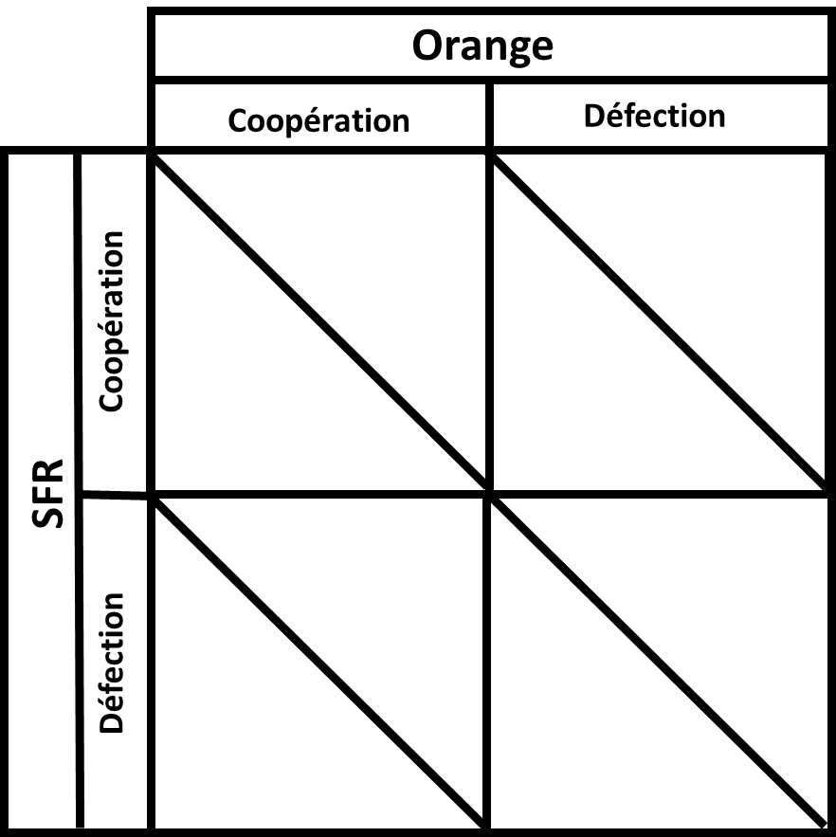
Débutons avec SFR (joueur en ligne) et demandons-nous : « Quelles seraient ses meilleures réponses aux différentes décisions de Orange(joueur en colonne) ? »
• Si Orange choisit « Coopération », SFR doit jouer Coopération / Défection, car cela lui donne ….….. au lieu de …..…
• Si Orange choisit « Défection », SFR doit jouer Coopération / Défection, car cela lui donne ….….. au lieu de …..…
Quel que soit le choix de Orange, la meilleure réponse de SFR est Coopération /Défection. Coopération / Défection est donc une stratégie dominante pour SFR.
Poursuivons avec Orange (joueur en colonne) et demandons-nous : « Quelles seraient ses meilleures réponses aux différentes décisions de SFR (joueur en ligne) ? »
• Si SFR choisit « Coopération », Orange doit jouer Coopération / Défection, car cela lui donne ….….. au lieu de …..…
• Si SFR choisit « Défection », Orange doit jouer Coopération / Défection, car cela lui donne ….….. au lieu de …..…
Quel que soit le choix de SFR, la meilleure réponse de Orange est Coopération /Défection. Coopération / Défection est donc une stratégie dominante pour Orange.
Puisque Défection / Coopération est la stratégie dominante pour les deux joueurs, nous prédisons que les deux joueurs l’utiliseront. Les entreprises Orange et SFR reçoivent toutes les deux, selon cette stratégie, des gains de ……………. millions. Comme dans le cadre du dilemme du prisonnier, les entreprises ont adopté la stratégie qui leur procure le gain maximal / minimal. Un aspect de jeu du dilemme du prisonnier nous a conduit à prédire un résultat favorable / défavorable dans l’interaction entre SFR et Orange si elles ne peuvent pas s’entendre.
En revanche, si les deux entreprises ne respectaient pas cette règle du jeu, elles choisiraient ensemble une stratégie de coopération / défection, car elle permet des gains plus / moins élevés (…………. millions, soit un gain de ………… millions par rapport à une stratégie de défection).
Ce raisonnement permet d’expliquer, en ajoutant une troisième entreprise, par exemple Bouygues Télécom, que des entreprises en situation d’oligopole cherchent à s’entendre / ne cherchent pas à s’entendre. En effet, quand des entreprises en situation d’oligopole savent qu’elles sont concurrentes sur une longue période, elles en arrivent à la conclusion que même si elles n’ont aucun moyen de faire appliquer un accord pour limiter la production et augmenter les prix, elles adoptent un comportement d’entente / de non-entente. Il est dans leur intérêt personnel de coopérer / de faire défection et de chercher à former des ententes / de ne pas former des ententes. Toutefois, cet équilibre est instable car il est possible qu’à terme une des entreprises soit amener à révéler l’entente aux autorités de la concurrence du fait du « Programme de Clémence ».
IV. Comment justifier la politique de la concurrence ?

A. En quoi la politique de la concurrence consiste-t-elle ?

La libre concurrence ne signifie pas l’absence de règles, la liberté totale pour les entreprises. Si, dans les pays à économie de marché, les entreprises disposent de marges de manœuvre significatives, leurs stratégies sont encadrées par un ensemble de normes juridiques destinées à éviter que la concurrence ne soit limitée ou faussée. Leur activité est encadrée, contrôlée, notamment afin que les consommateurs ne soient pas lésés. Définir ces règles du jeu concurrentiel, contrôler leur application, sanctionner les comportements déviants ou illégaux, tel est l’objet de la politique de la concurrence, participant de la fonction économique d’allocation optimale des ressources. En effet, dans un univers concurrentiel les entreprises sont conduites à tout mettre en œuvre pour être compétitives en termes de prix et d’offre de produits. La politique de la concurrence est une politique économique structurelle (Une politique structurelle agit sur les structures économiques, sur les comportements des agents économiques à moyen ou long terme) qui vise à limiter le pouvoir de marché des entreprises.
Cette politique s’est développée selon des temporalités différentes à travers le monde. Elle a été très précoce aux États-Unis où la puissance acquise par certaines grandes entreprises a conduit à la mise en place d’un arsenal législatif dès la fin du XIXe siècle (Sherman Act, 1890 ; Clayton Act, 1914) ; elle n’est encore qu’embryonnaire aujourd’hui dans nombre de pays émergents et en développement. | Si vous voulez en savoir plus vous pouvez regarder cette vidéo.  
Dans les pays européens, elle ne s’est réellement imposée que sous l’impulsion de la construction communautaire à partir des années 1950. C’est une compétence européenne depuis le Traité de Rome de 1957. Le Traité sur le fonctionnement de l’Union européenne (TFUE) définit aujourd’hui les principes du droit de la concurrence en vigueur dans les pays membres, la compétence pour leur mise en œuvre étant partagée entre la Commission Européenne et les autorités nationales (en France l’Autorité de la concurrence, autorité administrative indépendante, et la Direction générale de la concurrence, de la consommation et de la répression des fraudes (DGCCRF), qui relève du ministère de l’Économie et des Finances). La politique de la concurrence s’exerce selon plusieurs modalités.

1) La politique de la concurrence consiste à contrôler la structure de marché ex-ante
Activité n°14 : À l’aide de la vidéo et du document 4 page 55 du manuel, complétez le texte. | 
Dans une logique de prévention, les autorités de la concurrence contrôlent la structure du marché ex-ante en surveillant les opérations de concentration qui dépassent une certaine taille. La concentration désigne le processus par lequel la taille des entreprises augmente / diminue tout en s’accompagnant d’une augmentation / baisse du nombre d’entreprises.
La Commission de la concurrence en France et la Commission Européenne dans l’UE peuvent
 autoriser ……………………………………………………… la concentration (soit …………. % des cas de 2009 à 2017)
 autoriser ………………………………………………………… la concentration (……………………………………. pris par les entreprises ou mesures ………………………………….) . Cas de la fusion Promodès-Carrefour en 2009 ou de l’acquisition de ………………………………………….. par ITM Equipement de la Maison en 2017. Et ce de manière que la nouvelle entité sur certaines zones ne détienne pas des ………………………………………………………. trop importantes ce qui aurait pu priver les consommateurs d’une ………………………………………………….. susceptible d’exercer une pression ……………………………………… suffisante, ce qui potentiellement aurait pu favoriser une augmentation / baisse des prix.
 ……………………………… la concentration. Par exemple en février 2019 la commission européenne a rejeté le projet de fusion-acquisition entre Alstom et Siemens dans lequel il était prévu que Siemens puisse acquérir 50,5 % du capital de l’entreprise au bout de quatre ans. Ce projet devait déboucher sur la création d’un champion européen dans le secteur ferroviaire avec le soutien des pouvoirs publics français et allemands face à la concurrence internationale, notamment celle de la Chine. La Commission a interdit la concentration parce que l'entité issue de la fusion serait devenue le « leader incontesté » sur les marchés des systèmes de signalisation et des trains à très grande vitesse (TGV). Une telle situation aurait porté atteinte à la concurrence et procuré un pouvoir de marché à l’entreprise.
2) La politique de la concurrence consiste à surveiller les marchés ex-post
Les objectifs de la politique de la concurrence répondent aussi à une logique répressive ; elle surveille alors la structure des marchés ex-post.

a) La lutte contre les ententes et les cartels

Activité n°15 : À l’aide de la vidéo et du document 4 page 55 du manuel, complétez le texte. | 

Le paragraphe 1 de l’article 81 (aujourd’hui article 101) du Traité de la Communauté Européenne, est assez proche de l’article 1 du Sherman Act : « Sont incompatibles avec le marché commun et interdits tous accords entre entreprises, toutes décisions d’associations d’entreprises et toutes pratiques concertées, qui sont susceptibles d’affecter le commerce entre États membres et qui ont pour objet ou pour effet d’empêcher, de restreindre ou de fausser le jeu de la concurrence, à l’intérieur du marché commun ».
Ainsi, la politique de la concurrence lutte contre les ententes illicites qui favorisent / limitent la concurrence. Il y a une collusion (ou une entente) quand plusieurs (au moins deux) entreprises passent un accord. Une telle entente est illicite si elle conduit les entreprises à fixer notamment les quantités produites et/ou les prix de vente afin de maximiser / minimiser leurs profits. Le groupe d’entreprises qui agit ainsi forme un cartel. L’Autorité de la concurrence estime que les cartels peuvent conduire à une hausse des prix importantes pour les consommateurs de l’ordre de ………………………………. ainsi qu’à une ……………………………………………….…………………………………. Ces pratiques nuisent également aux producteurs situés en aval car ces derniers peuvent être amenés à payer plus cher leurs…………………………………………………………. ………………………………………. Une telle hausse des ……………………… de production peut d’ailleurs à terme se répercuter sur les …………….. de vente ; ce qui pénalise là encore les …………………………………….. Enfin, les pratiques de cartel nuisent à l’efficacité du marché, en diminuant les incitations des entreprises à …………………………………….. en termes à la fois de ……………………………… et de ……………………………………………………………
De manière, à inciter une entreprise faisant partie d’un cartel à dénoncer celui-ci, le programme de …………………….. a été mis en œuvre par la Commission.

Nom du Cartel | Année de la décision  Montant de l’amende en euros  Nombre d’entreprises | Période d’activité du cartel | Entente sur les prix  (hausse concertée des prix) | Répartition des parts de marché (répartition des volumes et des clients) | Entente dans le cadre d’appels d’offres (prix, répartition des marchés etc.) | Limitation des quantités produites | Entente pour limiter la hausse des prix des fournisseurs
Téléphonie mobile   | 2005  534 millions  3 entreprises | 2000-2002
Cartel de la Farine   | 2012  242,4 millions  21 entreprises | 2002-2008
Cartel des produits d’hygiène et d’entretien   | 2014  951,1 millions  13 entreprises | 2003-2006
Cartel des produits laitiers   | 2015  192,7 millions  11 entreprises | 2006-2012
Cartel du lino   | 2017  302 millions  3 entreprises | 25 ans  Années 1970 et 1980
Cartel de l’électroménager   | 2018  189 millions  6 entreprises | 2006-2009
Cartel du jambon et de la charcuterie   | 2020  93 millions  12 entreprises | 2011-2013
Cartel du sandwich   | 2021  24,57 millions  3 entreprises | 2010-2106

b) La lutte contre les abus de position dominante

Activité n°16 : A l’aide de l’encadré « Notions » page 52 du manuel et des mots-clés suivants : liant ; conditions de vente ; remises abusives ; prix prédateurs ; prix prédateurs ; refus ; remise ; ventes liées ; complétez le texte
La politique de la concurrence lutte aussi contre les abus de position dominante. Les abus de position dominante sont en général des pratiques ……………………………………………………………………………………………………………
………………………………………………………………………………………………………………………………………………………………………………………………………………………..………………………………………………………………………………………………………………………………………………………………………………………………
Pour qu'il y ait abus de position dominante, trois conditions doivent être réunies :
- l'existence d'une position dominante ;
- une exploitation abusive de cette position ;
- un effet anti-concurrentiel sur le marché concerné ou un autre marché.

Les pratiques de ………………………………………………… reposent traditionnellement sur le scénario suivant : une entreprise en position dominante, capable de faire face à des pertes temporaires, met en œuvre des prix élevés / bas (au-dessus / en dessous des coûts de production). Ses concurrents, incapables de suivre des conditions de concurrence aussi intenses, entrent sur le / sortent du marché. Une fois seule l’entreprise peut, soit remonter / baisser ses prix, soit simplement servir la demande abandonnée par les concurrents de façon à récupérer les profits gagnés / perdus durant la phase prédatrice. Les ………………………………………………… pratiqués sur un marché donné peuvent aussi servir à convaincre les entrants potentiels sur d’autres marchés (futurs ou connexes) que le prédateur se comportera toujours de façon agressive à l’égard de l’entrée d’un concurrent.  Exemples : l’entreprise ………………………. en 2003 et l’entreprise ………………………………. en 2007. |   

Les ………………………………… sont des pratiques anticoncurrentielles au motif qu’une entreprise, en position dominante sur un marché, protègerait celui-ci ou essaierait d’en pénétrer un nouveau en ……………. la vente de plusieurs biens ou services. La liaison opérée entre les biens ou services peut être de nature commerciale ou technologique (c’est le cas de services réseaux compatibles entre eux, mais incompatibles avec les autres). Le caractère anticoncurrentiel d’une telle pratique n’apparaît que si les ventes liées permettent / empêchent un concurrent au moins aussi efficace que la firme en place d’exercer son activité. | Microsoft Google  

Les ……………………………………………………… : une entreprise dominante peut offrir de façon profitable à ses acheteurs des remises (qui devraient conduire pour elle à une perte par rapport à la vente au « prix catalogue ») ce qui rend pour les acheteurs prohibitif le coût d’un changement de fournisseurs.
Elles peuvent également concerner le fait : d’imposer des prix trop élevés / faibles ; d’accepter / de refuser de traiter avec certains clients (…………… de vente) ou proposer des …………………………… spéciales aux clients qui font l'ensemble ou l'essentiel de leurs achats auprès de l'entreprise jouissant d'une position dominante ou encore de définir des …………………….. …………………………………………. abusives.
c) Le contrôle des aides d’État

Activité n°17 : En classe

La politique de la concurrence contrôle également les aides d’État aux ………………………... Les États membres de l’Union européenne (UE) soutiennent parfois des entreprises ou des secteurs locaux à l'aide de subventions publiques. Cette aide donne aux bénéficiaires un avantage déloyal sur les mêmes secteurs dans d'autres pays de l'UE ou sur des entreprises étrangères concurrentes présentes sur le territoire national. Autrement dit, elle nuit à la concurrence et fausse les échanges commerciaux.
La Commission européenne a pour rôle d'empêcher ces situations, en n'autorisant les aides d'État que si elles servent réellement ……………………………..………………………….., c'est-à-dire lorsqu'elles bénéficient à la société ou à l'économie dans son ensemble. C’est le cas des aides qui font suite à une catastrophe naturelle, des aides qui visent à favoriser le développement économique de régions dans lesquelles le niveau de vie est anormalement bas (aides en faveur de l'emploi, des PME, de la formation ou de l'environnement) ou des aides qui ont pour objectif de promouvoir la culture et la préservation du patrimoine.

4) La politique de la concurrence et la libéralisation des services publics
Activité n°18 : En classe

L'ouverture des services publics à la concurrence a été le maître mot des années 1980 dans différents pays européens. L’Union européenne se réfère alors à la notion de « service d’intérêt général ». Les Traités de l’Union Européenne distinguent différents types de services d’intérêt général selon qu’ils soient de nature économique ou non.
Ainsi, les services d’intérêt général non économiques sont exclus du champ d’obligation d’ouverture à la concurrence. En effet, ces services n'appartiennent pas à un marché et sont fondés sur une logique de solidarité et de redistribution, ils échappent donc aux règles de la concurrence. Parmi eux on peut citer : …………………………………………………………………………
…………………………………….……………………………………………………………………………………………………
…………………………………….……………………………………………………………………………………………………
Sont en revanche concernés par la privatisation certains Services d’Intérêt Economique Général (SIEG) et notamment les grands services de réseaux qui relèvent d’une logique de monopole naturel tels que : ……………………………………………
…………………………………….……………………………………………………………………………………………………
…………………………………….……………………………………………………………………………………………………
Plus précisément, selon de nombreux économistes, l’intervention de la puissance publique a été justifiée pour empêcher que l’entreprise en situation de monopole naturel n’exploite son ………………………………….. Pour cela le régulateur (en général l’Etat) peut imposer un prix plus élevé / faible à l’entreprise, tout en s’assurant que ce niveau de prix lui permette de couvrir ses coûts variables et ses coûts ……………. Cependant, dans la pratique, la tâche de l’Etat, en tant que régulateur, est compliquée par sa difficulté à connaître précisément les coûts de l’entreprise (le régulateur fait face à des asymétries d’informations). En effet, l’entreprise en situation de monopole a intérêt à surestimer / sous-estimer ses coûts afin que le régulateur fixe un prix plus élevé / faible. En outre ce type de régulation incite / n’incite pas de manière optimale l’entreprise à s’organiser ou à …………………….. pour augmenter / réduire ses coûts.
Pour pallier ces limites, la Commission européenne a décidé d’ouvrir certains marchés à la concurrence tout en confiant la gestion de l’infrastructure à une seule / plusieurs entreprise (s). En effet, dans la plupart des cas, c’est le caractère coûteux de cette infrastructure qui entraîne l’existence d’une situation de monopole naturel et il est possible de créer une concurrence effective en séparant ……………………………………………………………………………………………………………….
L’idée c’est donc de séparer les deux et d’ouvrir à la concurrence les services et de faire supporter par l’Etat (les citoyens) ce qui coute cher : les infrastructures. Cette séparation rend néanmoins nécessaire le financement des infrastructures par les pouvoirs publics.

 Dans le ferroviaire il y a donc désormais :
D’un côté Réseau Ferré de France qui a pris en charge le réseau dans la mesure où cette activité relève d’une logique de monopole naturel compte tenu des coûts fixes élevés liés par exemple à la construction des voies (rails, caténaires, poteaux, etc), des ponts, des signalisations, l’organisation du trafic ….
D’un autre côté les services des voyageurs et le fret de marchandises
- sur les lignes voyageurs il y a désormais plusieurs compagnies telles que la SNCF, mais aussi désormais Trenitalia, Deutsche Bahn …
- sur les transports de marchandises on peut citer des compagnies comme : Veolia Cargo, Europorte 2 (Eurotunnel), Rail4Chem (BASF), B-Cargo (chemins de fer belges), EWSI (English Welsh Scottish Railways International) et CFL Cargo (les Chemins de fer luxembourgeois et Arcelor).

Pour ce qui est de l’électricité il y a désormais :  D’un côté il y a ENEDIS (ancien ERDF) qui a pris en charge le réseau dans la mesure où cette activité relève d’une logique de monopole naturel compte tenu des coûts fixes élevés liés par exemple à la mise en place et l’entretien des réseaux sur l’ensemble du territoire (y compris les zones les plus reculées).  D’un autre côté, la production et la vente de l’électricité (qui peuvent être séparées) : EDF, GDF Suez Dolce Vita, Direct Energie, AFIEG, etc. | 

B. Quel est l’effet de la politique de la concurrence sur le surplus du consommateur ?
Une entreprise qui dispose d’un pouvoir de marché, par exemple l’entreprise Supers Jets déjà étudiée dans ce chapitre et le précédent, peut fixer un niveau de prix supérieur à celui qui se fixerait dans le cadre d’un marché concurrentiel (elle est price maker) et ainsi obtenir des profits élevés, au détriment des consommateurs.

Activité n°19 : A l’aide du graphique, faites l’exercice
Graphique : le surplus du consommateur dans le cas de la présence d’une entreprise qui dispose d’un pouvoir de marché et dans le cas d’une situation de concurrence.
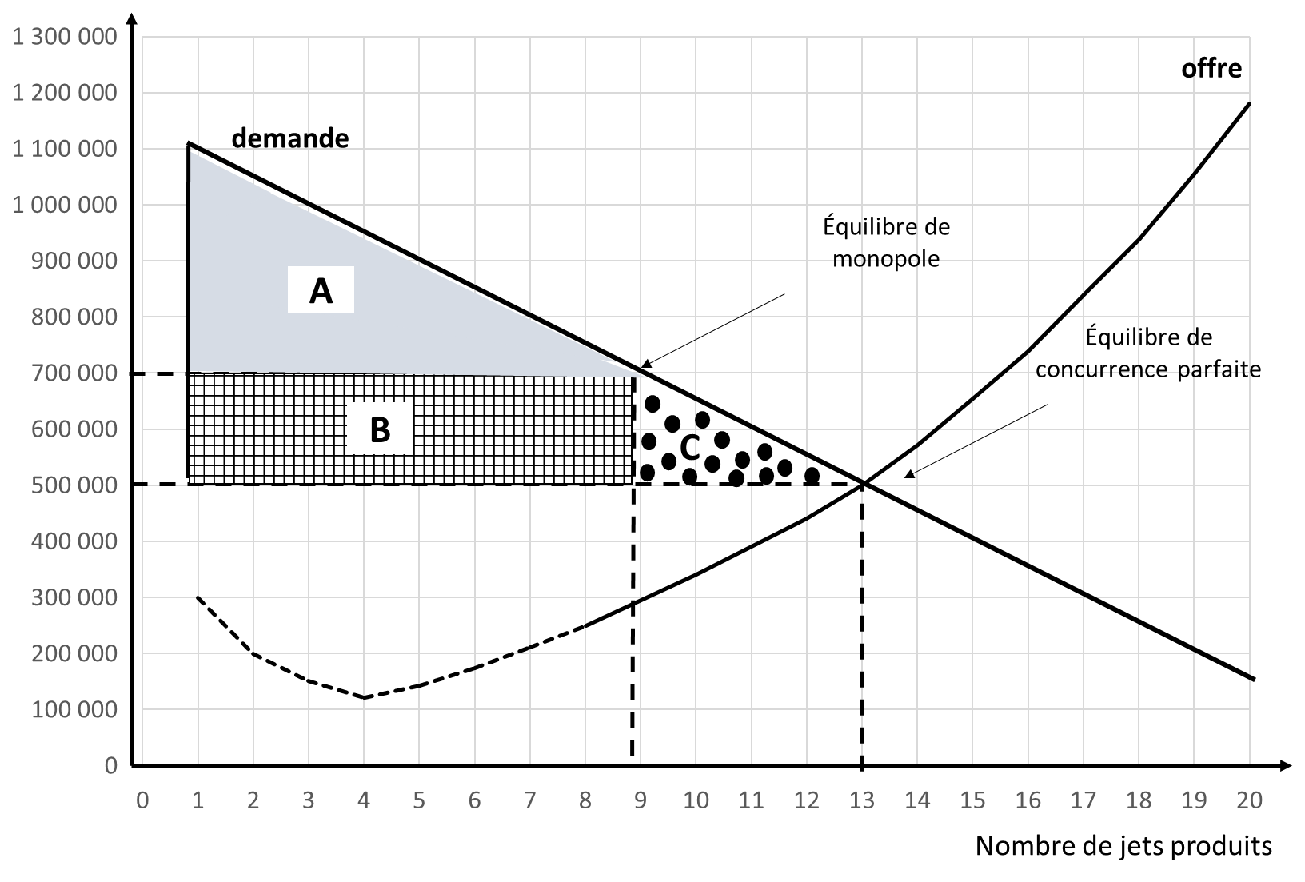
Exercice.
Le prix de marché en l’absence de politique de la concurrence est de ……………………………………… €
Le surplus du consommateur en l’absence de politique de la concurrence est représenté par la ou les zone (s) : ………………….
Le surplus du consommateur accaparé par le producteur en l’absence de politique de la concurrence est représenté par la ou les zone (s) : …………………………………
La perte sèche pour la collectivité en l’absence de politique de la concurrence est représenté par la ou les zone (s) : …………….
Le prix de marché en présence d’une politique de la concurrence est de ……………………………………… €
Le surplus du consommateur en présence d’une politique de la concurrence est représenté par les ou la zone (s) : ………
Finalement, la politique de la concurrence permet d’augmenter / de diminuer le surplus du consommateur. Ainsi, la Commission européenne estime que les économies pour les consommateurs résultant des décisions d’interdiction d’ententes ont varié entre 6,8 et 10,2 milliards d’euros en 2016.

